国際開発援助を考える
赤十字活動への示唆
２０２１年 ９月 シェアの会

日本赤十字社医療センターでは、毎月一回「シェアの会」を開催し、海外で救援・復興・開発事業に携わる際に必要な知識の習得や体験の共有を行っています。今回は、「国際開発援助を考える～赤十字活動への示唆～」と題し、早稲田大学 社会科学総合学術院/社会科学部准教授 島﨑 裕子 先生からお話をうかがいます。多くの開発途上国に足を運んでフィールドワークを行い、社会開発や人権についての研究をされている先生のお話を共有することにより、国際開発援助の意義、貧困の実態と支援、国際援助に携わる人々にとって大切な意識について考えます。
赤十字活動への示唆を含めたご講演内容の予定ですが、赤十字関係者以外の参加も歓迎します。

zoomを利用したネット配信になります。どなたでも参加できますが、定員100名のため先着順とさせていただきます。申し込みは下記アドレスまたはQRコードからアクセスしフォームに入力してください。今後のご案内はGmailからお送りします。Gmailが拒否されないように皆様のメール設定をご確認ください。
記
【日時】 令和３年９月１６日（木） 午後6時30分～8時00分
※午後6時頃から事前案内を兼ねたテスト動画放映開始
【演題】「国際開発援助を考える ～赤十字活動への示唆～」
【演者】 早稲田大学 社会科学総合学術院/社会科学部准教授 島﨑 裕子 先生
【主催】 日本赤十字社医療センター 国際医療救援部
【締切】 申し込み締切日：９月１５日正午
申込QRコード

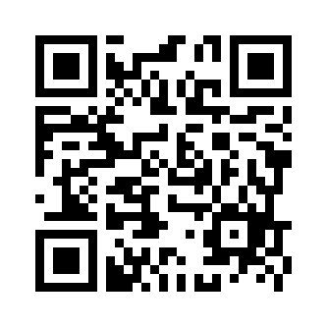
【申し込みリンク】https://forms.gle/zWUFwEtzUPHwD6XX8

*************************************************
日本赤十字社医療センター 国際医療救援部 担当：中司（なかつか）・宮本
〒150-8935 東京都渋谷区広尾4-1-22 Tel: 03-3400-1311（内線：2382）、
E-mail: imrd.tokyo.g1@gmail.com URL: http://www.med.jrc.or.jp/
**************************************************

